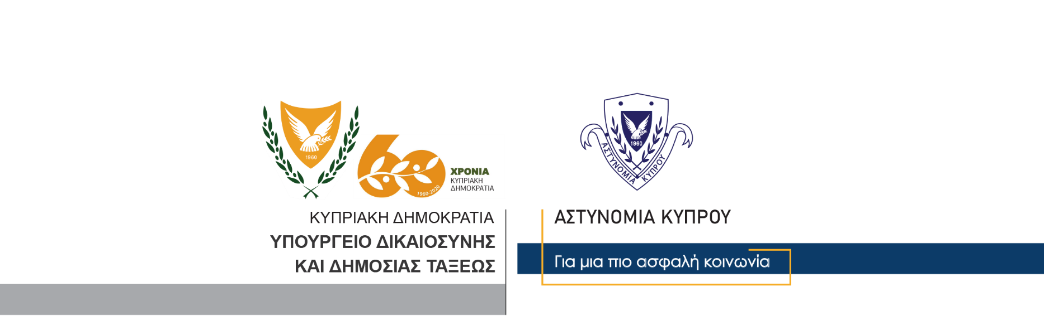

Υποδιεύθυνση Επικοινωνίας
Δημοσίων Σχέσεων &
Κοινωνικής Ευθύνης

9 Δεκεμβρίου, 2020
Δελτίο Τύπου 3
Θανατηφόρα οδική σύγκρουση – Έχασε τη ζωή του 78χρονος

Σε νέα θανατηφόρα οδική σύγκρουση που συνέβη σήμερα στην επαρχία Λάρνακας, έχασε τη ζωή του 78χρονος.
Συγκεκριμένα, γύρω στις 12 σήμερα το μεσημέρι, ενώ 61χρονη οδηγούσε το αυτοκίνητο της στην οδό Εξεγέρσεως στα Περβόλια, κάτω από συνθήκες που διερευνώνται, συγκρούστηκε με αυτοκίνητο που οδηγούσε ο Κώστας Μιχαήλ, από τα Περβόλια, ηλικίας 78 ετών.
Από τη σύγκρουση, το όχημα του 78χρονου ανατράπηκε σε παρακείμενο χωράφι και ακινητοποιήθηκε, ενώ ο 78χρονος μεταφέρθηκε με ασθενοφόρο στο Γενικό Νοσοκομείο Λάρνακας, όπου υπέκυψε στα τραύματά του.
Η Τροχαία Λάρνακας συνεχίζει τις εξετάσεις.

Κλάδος Επικοινωνίας

